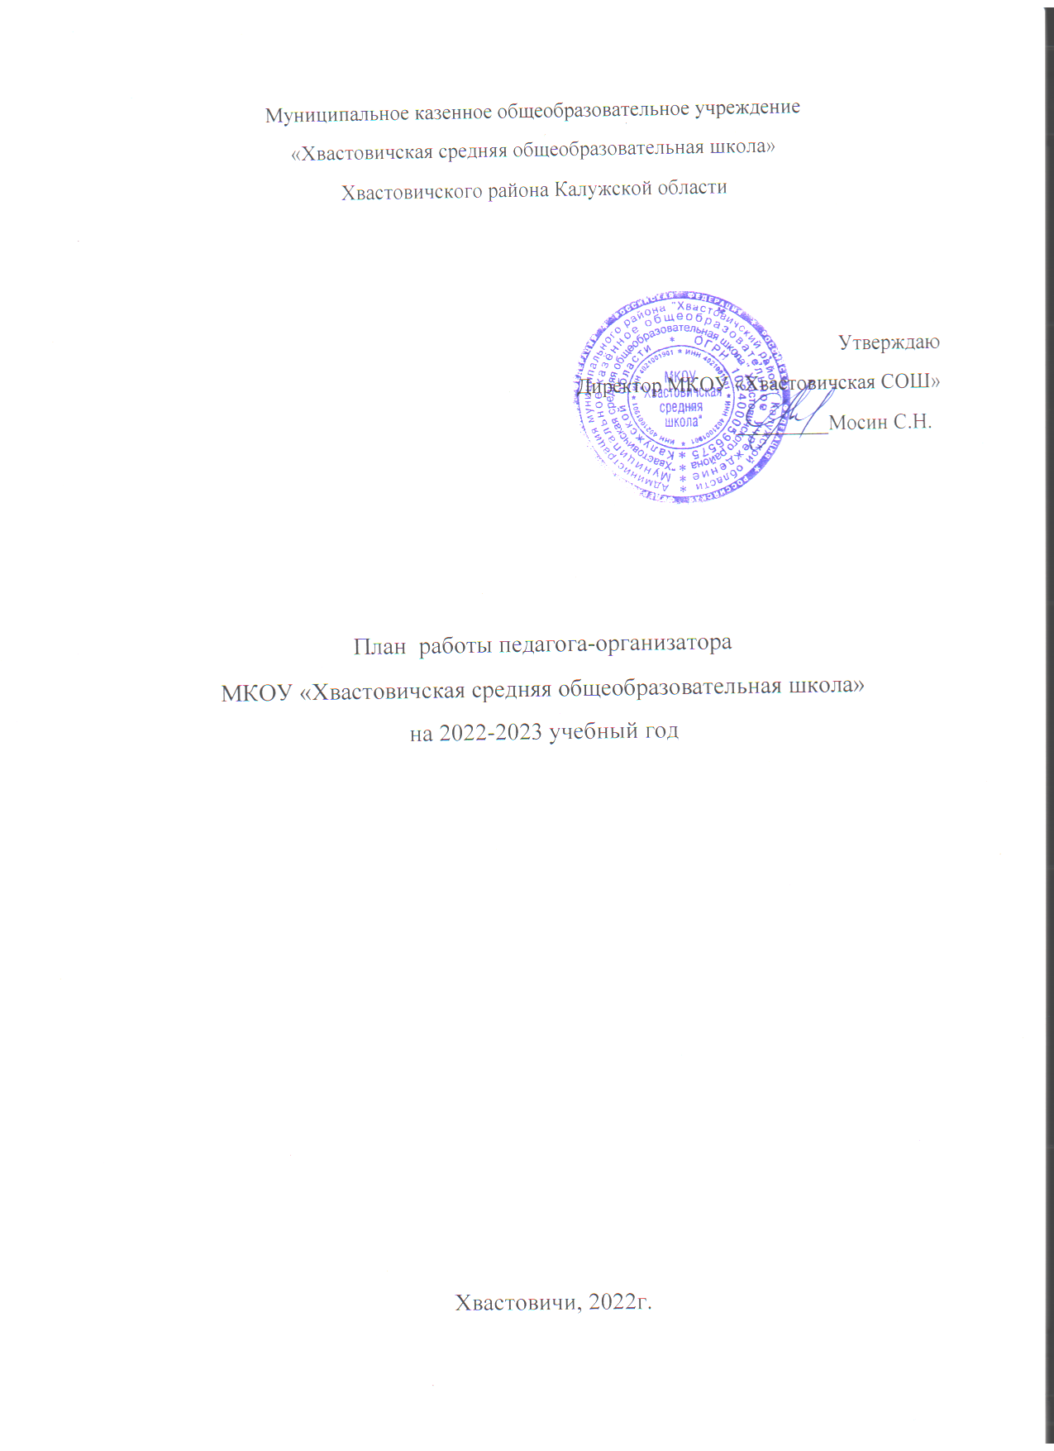

План воспитательной работы педагога-организатора

на 2022-2023 учебный год

|  |  |  |
| --- | --- | --- |
| Дела | Классы | Ориентировочное  время  проведения |
| Торжественная линейка, посвященная Дню знаний. | 1-11 | 1.09.2022 |
| Акция ко Дню солидарности в борьбе с терроризмом. | 1-11 | 2.09.2022 |
| Праздник осени: конкурс поделок из природных материалов. | 1-4 | 12.09.2022 |
| Фотовыставка «Мое яркое лето» | 1-11 | 12.09.2022 |
| Мероприятия, посвященные Дню трезвости «В трезвости сила!» | 8-11,  волонтеры | 10.09.2022 |
| Урок мужества «Мы свято чтим их память», посвященный освобождению Калужской области от фашистских захватчиков | 11 | 16.09.2022 |
| Акция, посвященная международному Дню мира «Нам мир завещано беречь» | 1 | 21.09.2022 |
| Познавательное мероприятие «Посвящение в пешеходы» | 1 | 26.09.2022 |
| Игровой квест, посвященный неделе безопасности «Мы знаем, предупреждаем, мы соблюдаем!» | 2 | 26-30.09.2022 |
| Акция «Рука помощи», приуроченная ко Дню пожилого человека | волонтеры | 01.10.2022 |
| Акция ко Дню пожилого человека «Шаг на встречу» - поздравляем ветеранов педагогического труда. | 7 | 04.10.2021 |
| КТД «День учителя» | 1-11 | 05.10.2022 |
| КТД «День отца»  Конкурс рисунков «Я и мой папа»  Конкурс чтецов  Онлайн-фотовыставка | 1-11 | 10.10.2022 |
| Операция «Чистое место на карте села» | 8-11 | 15.10.2022 |
| День Пятиклассника | 5 | 17.10.2022 |
| Акция «Книга в дар» | 1-11 | 26 .10.2022. |
| Акция «Помощь книге» | 8-11 | 19 .10.2022 |
| Осенний бал для старшеклассников | 8-11 | 29 .10.2022 |
| «Мы едины, мы сильны» - мероприятия, посвященные Дню народного единства. | 1-11 | 04.11.2022 г. |
| День толерантности, фестиваль народных культур «Мы разные, мы равные» | 1-11 | 14.11.2022 г. |
| КТД «День матери» | 1-11 | 21-25.11.2022 |
| Акция «Герб моего государства» | 5 | 30.11.2022 |
| Конкурс агитбригад «Современная молодежь выбирает ЗОЖ!» | 8-11 | 01.12.2022 |
| Показ на переменах социальных видеороликов на тему «Все вместе против СПИДа»,  Акция «Красная ленточка» | 8-11 | 01.12.2021 |
| Мероприятия ко .дню неизвестного солдата | 10 | 2.12.2022 |
| Познавательный час «Добровольчество, как стиль жизни» | 5-6 | 07.12.2022 |
| День Героев. Возложение цветов на Аллее Славы | 8 | 09.12.2022 |
| Станционная игра, посвященная Дню конституции России | 6 | 12.12.2022 |
| Акция «Рука помощи», адресная помощь ветеранам | 8-11 | 24.12.2022 |
| Тематическая игра «Зимой не зевай, ПДД соблюдай!» | 3 | 26.12.2022 |
| КТД «Новый год» | 1-11 | 29 – 30.12.2022 |
| Акция «Подари игрушку детям» | 1-11 | 13.01.2023 |
| Акция «Блокадный хлеб» | 5 | 27.01.2023 |
| Фотоковыставка  «Я.Зима.Каникулы.» | 1-11 | 14.-18.01.2023 |
| Вечер школьных друзей | 11 | 04.02.2023 |
| Акция «Щит России»:  - Поздравление воинов – интернационалистов с праздником | 8-11 | 14.02.20223 |
| Возложение цветов к могилам воинов – интернационалистов. | 6-7 | 14.02.2023 |
| Игра «Полезные и вредные привычки» | 2 | 15.02.20223 |
| Акция «Рука помощи» | 8-11 | 01.02.2023 |
| Конкурс сценического искусства | 1-11 | 18.02.2023 |
| КТД «День Защитника Отечества» | 1-11 | 22.02.2023 |
| КТД «8 Марта» | 1-11 | 07.03.2023 |
| Конкурс «Мисс Весна» | 8-11 | 10.03.2023 |
| Акция «Пятерка для мамы» | 1-11 | 6-10.03.2023 |
| Информационный час «Одна страна –одна Россия» | 5 | 17.03.2023 |
| Акция «Берегись автомобиля» | 1-4 | 23-24.03.2023 |
| Операция «Вместе против табачного дыма» | 7-8 | 30.03.2023 |
| Интерактивная игра «Крым и Россия – вместе навсегда» | 5-6 | 19.03.2023 |
| Игровой квест «Космическое путешествие» | 5 | 11.04.2023 |
| Гагаринский урок «Космос – это мы» | 5-7 | 12.04.2023 |
| Акция «Письмо водителю» | 8-11 | 19.04.2023 |
| Фотовыставка «Планета Земля глазами детей» | 1-11 | 24.04.2023 |
| Операция «Чистое место на карте села» | 8-11 | 26.04.2023 |
| Фестиваль патриотической песни | 1-11 | 28.04.2023 |
| Акция «Письмо ветерану» | 9 | 04.05.2023 |
| КТД «Вахта памяти» | 1-11 | 09.05.2023 |
| День детских общественных организаций | 1-11 | 19.05.2023 |
| Последние звонки | 4,11 | 23.- 27.05.2023 |
| Выпуск школьной газеты | 8-11 | В теч.года |

Участие в конкурсах и мероприятиях согласно Положений.